机器视觉实验报告

报告人一：姓名+班级+学号
报告人二：姓名+班级+学号
实验日期：2021-xx-xx
*注意：本报告中需要附的任何一张图片、所需要回答的任何一道题目，组与组之间不允许也不可能一模一样，请大家不要抄袭，独立完成实验与报告，如若发现抄袭现象，双方均按0分处理
网络结构1（my_FCNet_0，40分）：
- 训练Loss最终稳定在大概多少？并附上截图（6分）
答：训练Loss最终稳定在____左右；
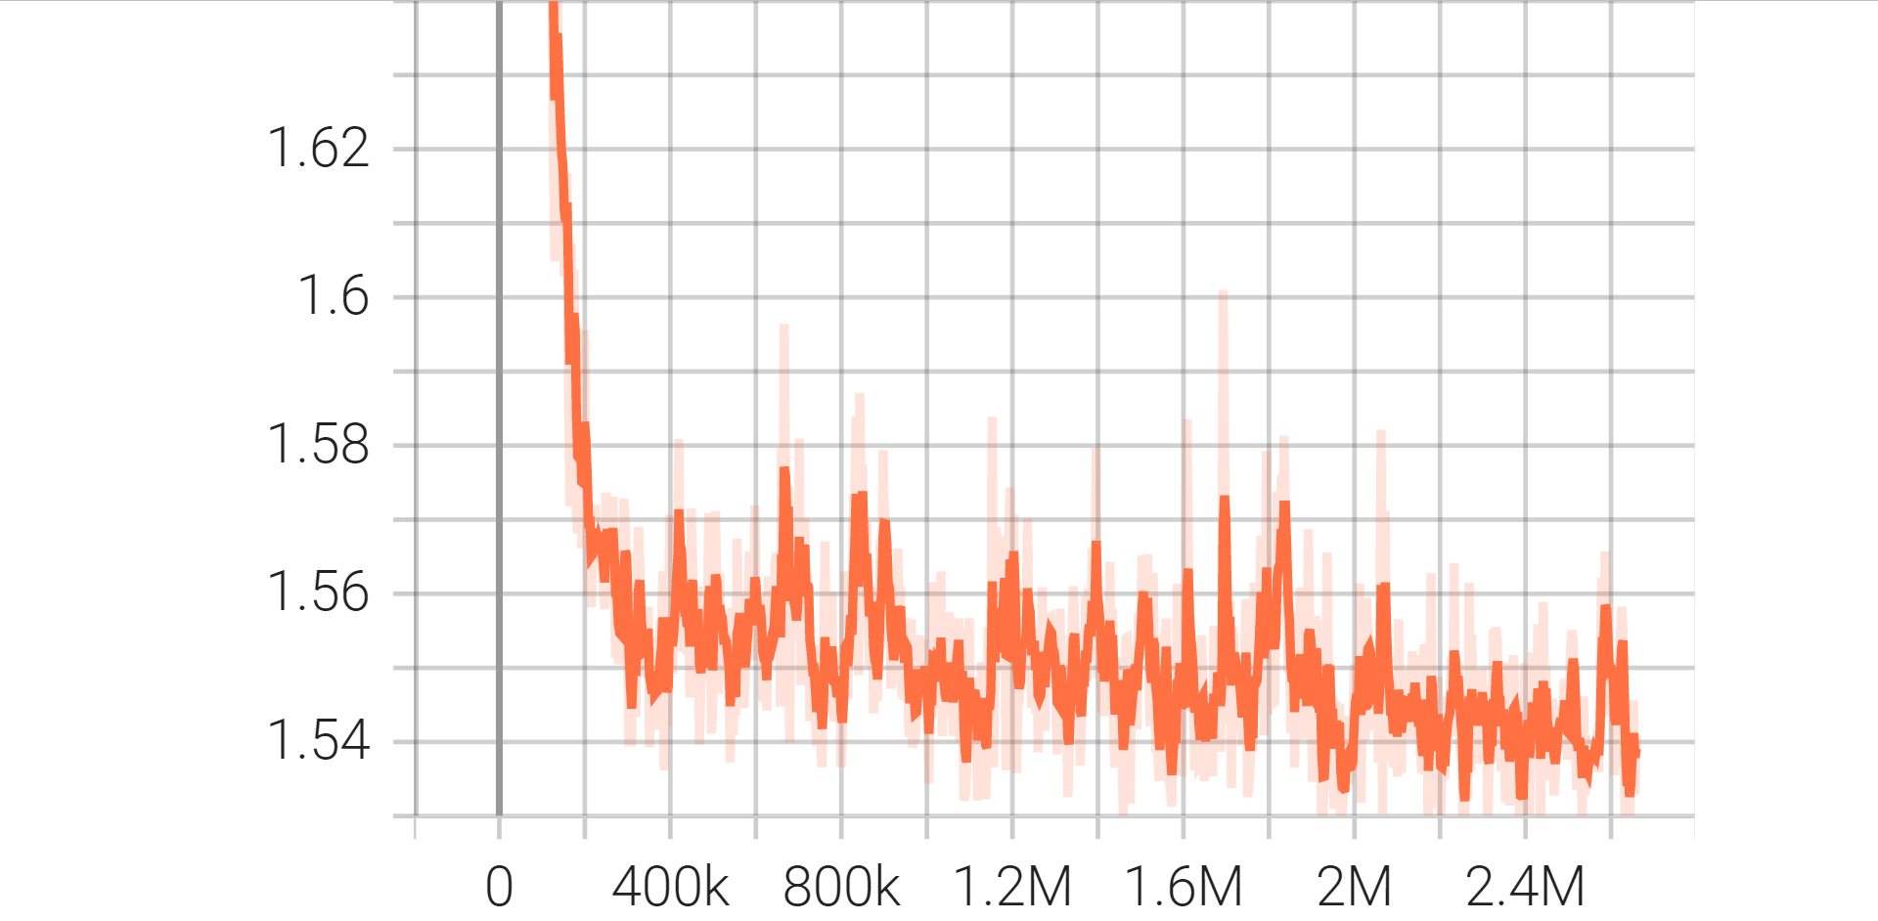
- 附上训练 & 测试准确度曲线（6分）
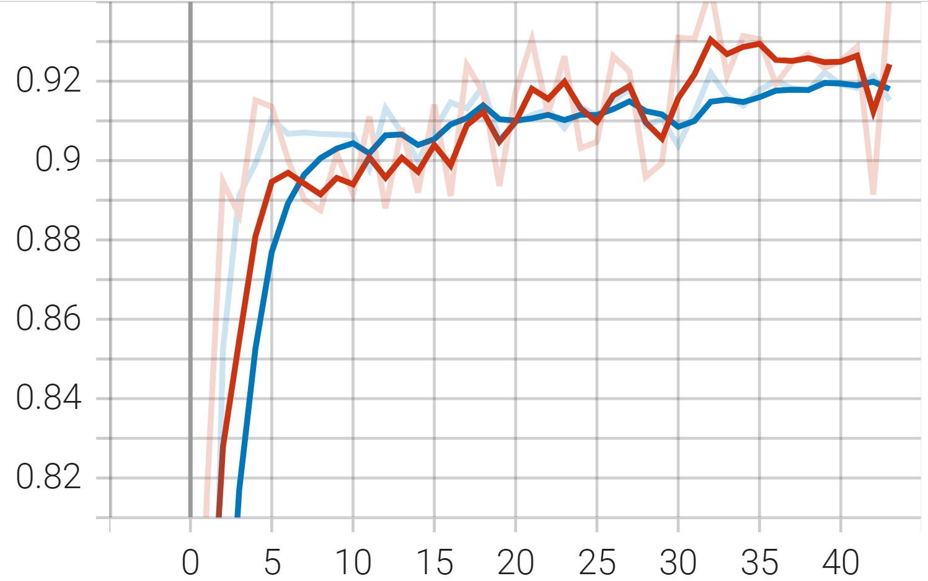
- 附上一组测试集的预测效果（6分）
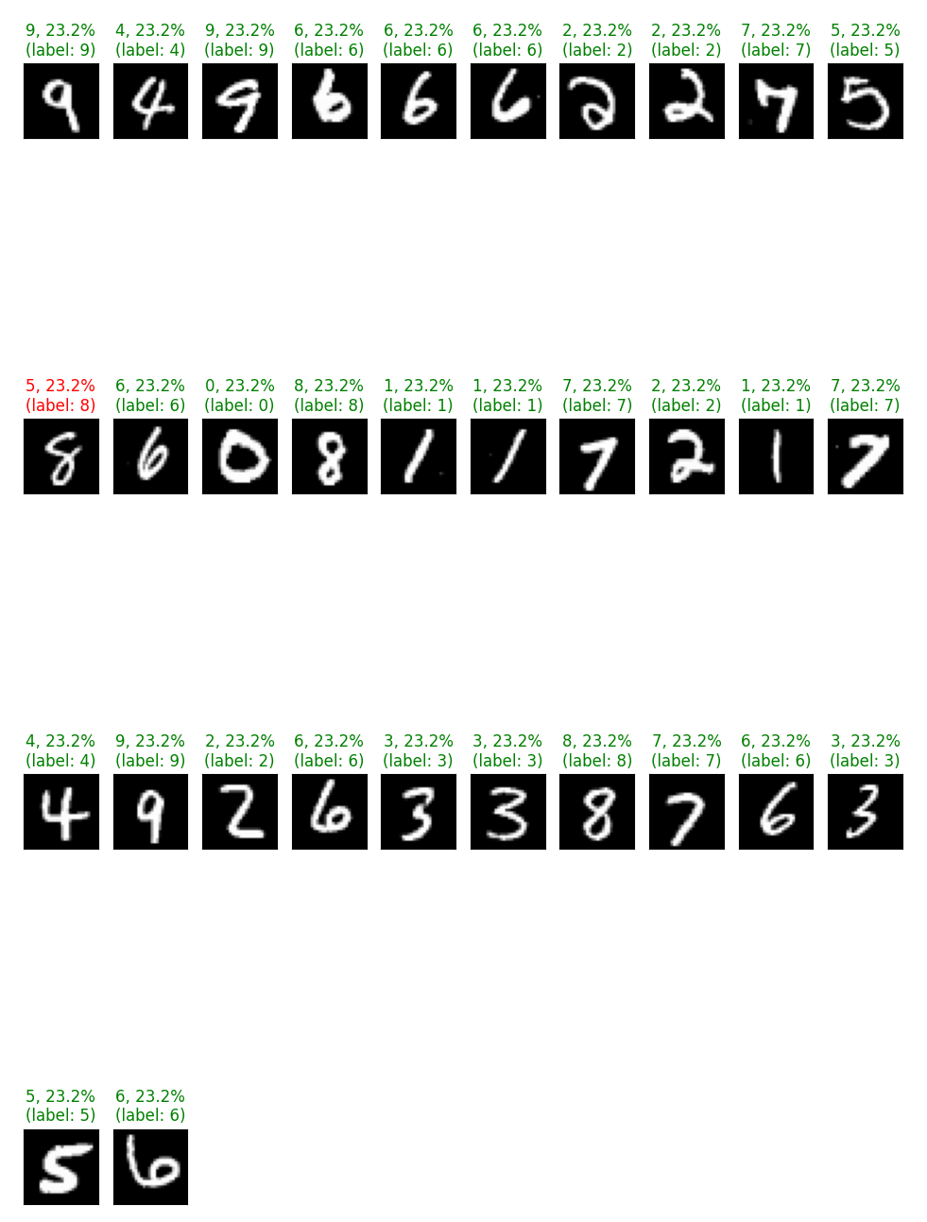
- 该全连接神经网络的输入维度是多少（1分）？神经网络共有多少层（1分）？每一层各用到了多少个神经元、用到了什么激活函数（8分）？在最后的输出层使用了什么归一化函数（1分）？
答：输入维度为_____；
共有____层；
第一层用到了_____个神经元，使用了_____激活函数；
第二层用到了......；
输出层使用了____归一化函数。

- 如果该神经网络输入了一张深度为3的RGB图像，神经网络能否顺利运行（3分）？如果该神经网络输入了一张深度为1，但是尺寸不再是28×28的图像，神经网络能否顺利运行（3分）？解释一下上边的原因（5分）？

网络结构2（my_ConvNet_1，40分）：
- 训练Loss最终稳定在大概多少？并附上截图（6分）
答：训练Loss最终稳定在____左右；
- 附上训练 & 测试准确度曲线（6分）
- 附上一组测试集的预测效果（6分）

- 该卷积神经网络，共有多少个卷积层（1分）？多少个池化层（1分）？多少个全连接层（1分）？输入的图片维度是多少（以 (depth, height, width) 的形式回答，2分）？神经网络中，每一个卷积层、池化层、全连接层的输出维度又是多少（按神经网络的排列顺序回答，6分）？
答：共有____个卷积层；
共有____个池化层；
共有____个全连接层；
输入图片的维度是：____
第一个卷积层的输出维度是：____
第一个池化层的输出维度是：......

- 该神经网络的输入图片的深度是否为固定（3分）？尺寸是否为固定（3分）？

- 神经网络结构定义代码中的nn.Linear(16 * 7 * 7, 32),一行中，16代表着什么（2分）？7*7又代表着什么（3分）？

网络结构3（my_ConvNet_2，20分）：
- 附上你的训练Loss截图曲线（6分）
- 该神经网络是否有全连接层参与（7分）？

- 根据代码中的网络定义，该神经网络的输入图片的深度是否为固定（3分）？尺寸是否为固定（4分）？

